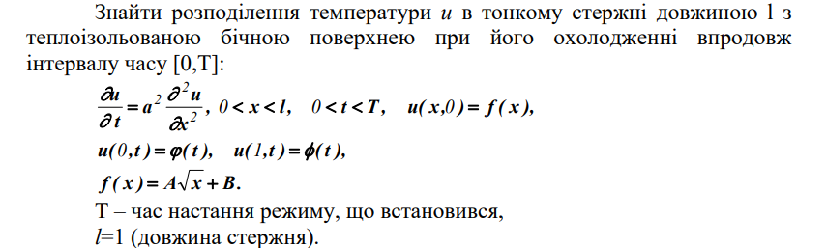

**Параболічні рівняння**

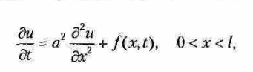

**Гіперболічні рівняння**

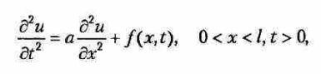

Крайова задача (гранична задача) - задача про знаходження рішення заданого диференціального рівняння (системи диференціальних рівнянь), що задовольняє крайовим (граничним) умовам на кінцях інтервалу або на кордоні області. Крайові задачі для гіперболічних і параболічних рівнянь часто називають початково-крайовими або змішаними, тому що в них задаються не тільки граничні, але і початкові умови.

Параболічні рівняння - клас диференціальних рівнянь в часткових похідних.

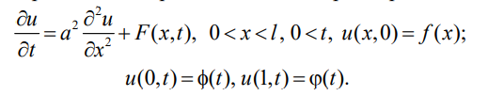

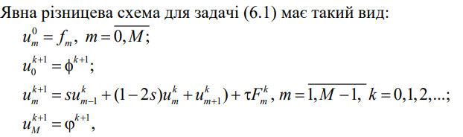

Застосування явної схеми можливе тільки для s < 1, тобто 

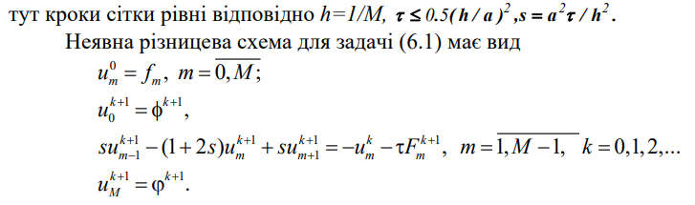

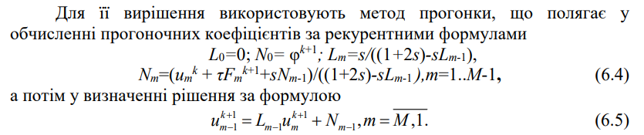

При дослідженні стійкості різницевих схем вважають, що праві частини рівнянь і крайові умови рівні нулю, тобто розглядають схеми, що апроксимують задачу Коші для однорідних диференційних рівнянь і заморожують коефіцієнти, якщо вони не є константами. Тоді рівняння перетворюються на такі:Звідки знаходиться умова стійкості: - умова Неймана стійкості різницевих схем для еволюційних задач. Для кожної схеми існує своя залежність амплітуди від параметрів сітки і параметра 

**Схеми підвищеної точності**

Кранк-Ніколсон (шеститочковий шаблон)

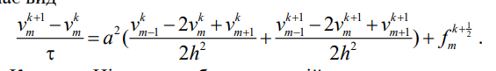

Дюфорт-Франкел(чотирьохточковий тришаровий шаблон)

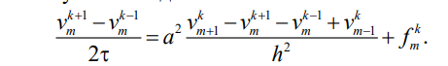

Неявна п’ятиточкова трьохшарова схема

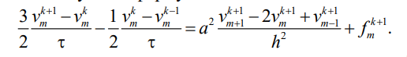

**Задача для рівняння теплопровідності у випадку неоднорідного середовища з зосередженим параметром**

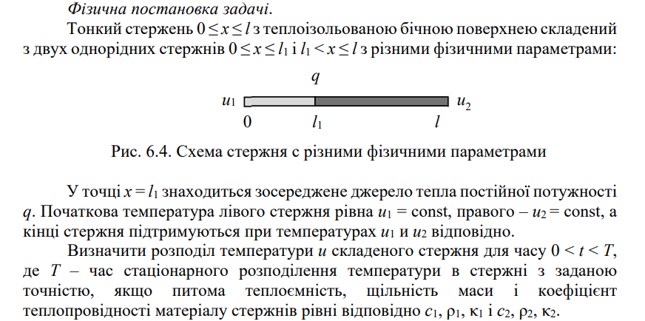

Для виведення рівняння розглядають частину стержня, яка знах на стиці двох однорідних:

Питома теплоємність: 

Використаємо закон Фур’є для визначення кількості тепла, що протікає через цю ділянку стержня:

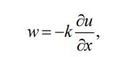, u - температура тіла в точці, яку розгл. 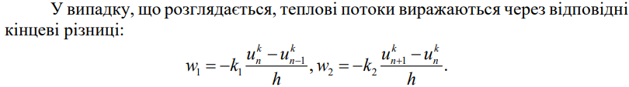

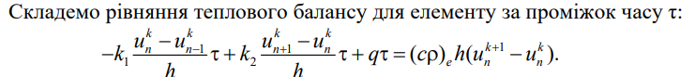

Таким чином, складаємо рівнння балансу для всіх елементів розбиття. Виходить явна схема:

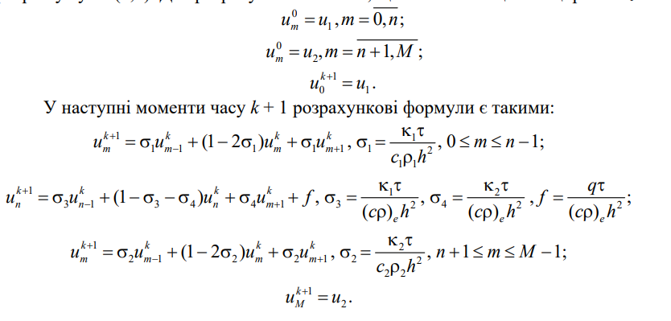

Для стійкості, крок потрібно вибирати так, щоб виконувалася умова 

**Визначення стаціонарного розподілення температури різницевим методом встановлення.**

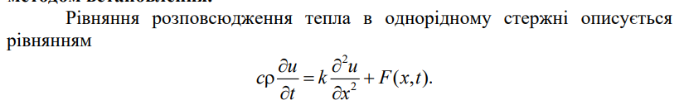

Якщо потужність джерел тепла залежить лише від координати x та граничні умови стаціонарні, то існує стаціонарне розподілення температури u(x), яке досягається при t → ∞. При t → ∞ 

Відповідно, потрібно знаходити наближення поки 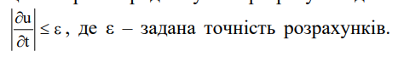

**Використання стандартних операторів**

